Начальная страница <- Работа с маркированной продукцией

Документ «ГИС МТ: Получение кодов маркировки»
Документ «ГИС МТ: Получение кодов маркировки» позволяет создать заказ на получение кодов маркировки, получить сформированные коды маркировки и распечатать их. Документ доступен в меню «Документы» → пункт «ГИС МТ («Маркировка») ».
Документ «ГИС МТ: Получение кодов маркировки» можно сформировать вручную, либо автоматически на основании документа «ГИС МТ: Описание остатков».
Для работы документа необходимо указать организацию, товарную группу, шаблон получаемых кодов маркировки и указать причину ввода кодов в оборот.
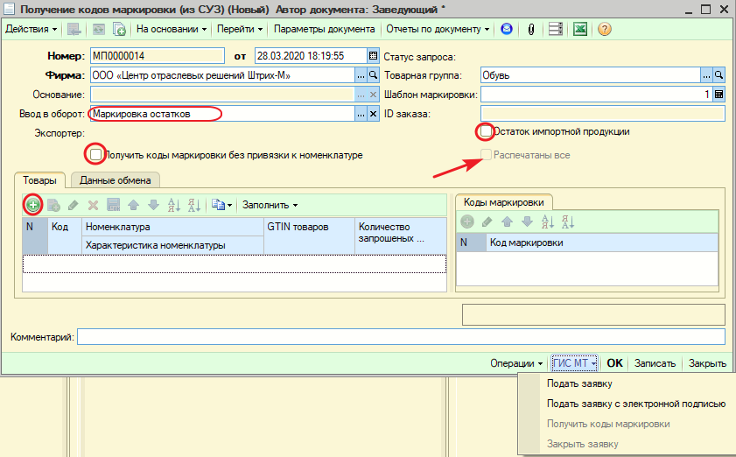Получение кодов маркировки
В реквизите «Ввод в оборот» необходимо указывать причину получения кодов маркировки:
- «Маркировка остатков» — если маркируются остатки импортной продукции, надо задать флаг «Остаток импортной продукции»;
- «Импорт»;
- «Производство РФ»;
- «Ввезен в РФ из стран ЕАЭС» — данный способ ввода маркированной продукции в оборот доступен только для товарной группы «Обувь». При таком способе ввода обуви в оборот необходимо в реквизите «Экспортер» указать контрагента (страну производства).
В документе потребуется коды GTIN, для которых будут получаться коды маркировки.
При маркировке остатков продукции, коды маркировки могут быть получены на собственные GTINы, которые были выданы фирме по документу «ГИС МТ: Описание остатков». При попытке получить для маркировки остатков коды маркировки на другие GTINы, не принадлежащие фирме, ГИС «Маркировка» выдаст отказ.
Если реквизит шапки «Остаток импортной продукции» установлен, то в СУЗ будет передана информация, что запрашиваются коды маркировки на остатки импортной обувной продукции. Если флаг не установлен, то будет передана информация, что запрашиваются остатки на продукцию, произведенную в РФ.
Производитель/импортер маркированной продукции должен предварительно получить в ГС1 РУС пул кодов GTIN. Полученные GTIN должны быть занесены в справочник «ГИС МТ: Собственные GTIN» и присвоены товарам как штрих-коды характеристики товара. В табличной части документа «Получение кодов маркировки» надо указать номенклатуру, характеристику товара и один из полученных кодов GTIN (выбирается из справочника). В карточке товара, на который получают коды маркировки, должны указать быть прописаны:
- страна производства;
- производитель (или импортер);
- 4 знака кода ТНВЭД ЕАЭС;
- вид обуви.
Если есть возможность, импортер может получить GTIN непосредственно у производителя. При условии, что GTIN производителя соответствует нормам и требованиям ИС «Честный ЗНАК». Каждая единица товара маркируется кодом Data Matrix:
- до помещения товара под таможенные процедуры выпуска для внутреннего потребления или реимпорта;
- при ввозе товара с таможенной территории Евразийского экономического союза, до пересечения границы Российской Федерации.
Выбор схемы получения кодов маркировки определяется флагом «Получить коды маркировки без привязки к номенклатуре».

Получить коды маркировки без привязки к номенклатуре
Если флаг «Получить коды маркировки без привязки к номенклатуре» установлен, будет выполнено получение кодов маркировки, которые не будут связаны с номенклатурой и характеристикой. После нажатия кнопки «Добавить» в новой строке табличной части из справочника «Собственные GTIN» надо выбрать нужный код GTIN и указать количество запрашиваемых кодов маркировки.
Запрос на получение кодов маркировки отправляется по кнопке «ГИС МТ» -> «Подать заявку с электронной подписью». Передаваемые данные будут подписаны ЭЦП, указанные в фирме документа. Коды маркировки будут сформированы серверами ГИС МТ после подачи заявки через некоторое время, зависящее от нагрузки на сервера. Оптимистичное время генерации – около 5 минут. При большой нагрузке на сервера, время генерации может составлять несколько часов.
Если запрос на получение кодов маркировки отправляется по кнопке «ГИС МТ» -> «Подать заявку», потребуется подтверждение запроса в личном кабинете пользователя на сайте «Честный знак».
Получить сформированные коды маркировки можно по кнопке «ГИС МТ» -> «Получить коды маркировки». Для каждого GTIN будут получены сгенерированные коды маркировки. После того как все коды будут получены, заказ будет автоматически закрыт.
Закрыть заказ без получения кодов маркировки можно по кнопке «ГИС МТ» -> «Закрыть заказ».

Получить коды маркировки с привязкой к номенклатуре/характеристике
Если флаг «Получить коды маркировки без привязки к номенклатуре» не установлен, в документе необходимо указать номенклатуру и характеристики, для которых надо получать коды маркировки и количество получаемых кодов маркировки. Для каждой номенклатуры реквизит «GTIN» будет заполняться исходя из штрих-кодов номенклатуры. Среди всех штрих-кодов номенклатуры будет выполнен поиск штрих-кодов длины 13, начинающихся на 29, и указанных в справочнике «Собственные GTIN». Если такой штрих-код будет найден, то он будет подставлен в качестве GTIN в строку с номенклатурой. Следует учитывать, что коды маркировки могут быть получены только на собственные GTIN-ы, которые были выданы фирме документа или получены документом «Описание остатков».
Если код GTIN система подобрать не сможет, его следует выбрать в справочнике «Собственные GTIN» вручную.
Запрос на получение кодов маркировки отправляется по кнопке «ГИС МТ» -> «Подать заявку с электронной подписью ». Передаваемые данные будут подписаны ЭЦП, указанные в фирме документа. Коды маркировки будут сформированы серверами ГИС МТ после подачи заявки через некоторое время, зависящее от нагрузки на сервера.
Если использовать пункт «Подать заявку» меню «ГИС МТ», потребуется подтвердить заявку в личном кабинете системы маркировки.
Получить сформированные коды маркировки можно по кнопке «ГИС МТ» -> «Получить коды маркировки». Для каждого GTIN будут получены сгенерированные коды маркировки, которые автоматически будут распределены по строкам с номенклатурами с этим GTIN-ом. После того как все коды будут получены, заказ будет автоматически закрыт.

Печать кодов маркировки
Сразу после получения кодов маркировки, их можно распечатать по кнопке «Печать этикеток» меню «Ценники и этикетки», либо документом «ГИС МТ: Печать кодов маркировки», созданном на основании документа «ГИС МТ: Получение кодов маркировки».
Нажатие кнопки «Печать этикеток» открывает форму обработки «Печать этикеток и ценников», которая заполнена номенклатурой и кодами маркировки документа, либо только кодами маркировки, если в документе получены коды без привязки к номенклатуре. Печать этикеток выполняется стандартными средствами. Сформированные этикетки следует наклеить на коробки с обувью.
После печати этикеток, в документе будет установлен флаг «Распечатаны все». После чего повторная печать кодов маркировки будет не возможна. Это сделано для того, чтобы предотвратить многократную печать одного и того же кода маркировки и получения дублей кодов маркировки. При необходимости, значение данного флага можно изменить вручную.
Следует учитывать, что, если в процессе получения кодов маркировки произошел какой-то сбой, будет необходимо сформировать новый документ для получения кодов маркировки, т.к. СУЗ выдает коды маркировки только один раз и повторное получение кодов маркировки в рамках одного заказа невозможно.
Если документ введен на основании документа «ГИС МТ: Описание остатков», то вариант работы, реквизиты шапки и табличная часть документа будут заполнены автоматически.
Если было получено много кодов маркировки, например, один раз под все магазины сети, то печать кодов маркировки порциями, может быть реализована с помощью документа «ГИС МТ: Печать кодов маркировки».
Ввод кодов маркировки в оборот осуществляется с помощью документа «ГИС МТ: Ввод кодов маркировки в оборот».
Примечание. Количество кодов маркировки в одном документе по одной товарной позиции (GTIN) не должно превышать 150000, количество товарных позиций в одном заказе не должно превышать 10 (один документ не более 10 строк). Количество активных заказов (т.е. заказов по которым мы не подтвердили получение КМ) не может быть более 100. Данные ограничения связаны с ограничениями, действующими для СУЗ.

Видеоролики по документу
Видеоролик «10.1.1 Получение кода маркировки в ТП5 без привязки к номенклатуре»: https://www.youtube.com/watch?v=rsUBAUGgDGY&list=PL9Sd0ot1A6GRuUZbTJ5tn8IhSOHaSub9H&index=28&t=0s
Видеоролик «10.2.1 Получение кода маркировки в ТП5 с привязкой к номенклатуре»: https://www.youtube.com/watch?v=vPws4MmrGek&list=PL9Sd0ot1A6GRuUZbTJ5tn8IhSOHaSub9H&index=27&t=0s
Видеоролик «13.2 Получение кодов маркировки для производителей/импортеров в ТП5 »: https://www.youtube.com/watch?v=0mSyhKkyT78&list=PL9Sd0ot1A6GRuUZbTJ5tn8IhSOHaSub9H&index=8&t=0s

